ПОЯСНИТЕЛЬНАЯ ЗАПИСКА
к отчету о работе с обращениями граждан в муниципальном образовании Кавказский район за 2022 г.

Работа с обращениями граждан в администрации муниципального образования Кавказский район, городских и сельских поселениях Кавказского района осуществляется в соответствии с Конституцией Российской Федерации, Федеральным законом от 02 мая 2006 года № 59-ФЗ «О порядке рассмотрения обращения граждан Российской Федерации», Законом Краснодарского края от 28 июня 2007 года № 1270-КЗ «О дополнительных гарантиях реализации права граждан на обращение в Краснодарском крае», постановлением администрации муниципального образования Кавказский район от 13 июня 2017 года № 964 « О порядке работы с обращениями граждан в администрации муниципального образования Кавказский район».
В администрацию муниципального образования Кавказский район в 2022 году поступило 604 письменных обращений, что на 30 обращений меньше аналогичного периода 2021 года.
Из администрации Краснодарского края в 2022 года получено 321 обращение, что на 35 обращений меньше аналогичного периода 2021г.
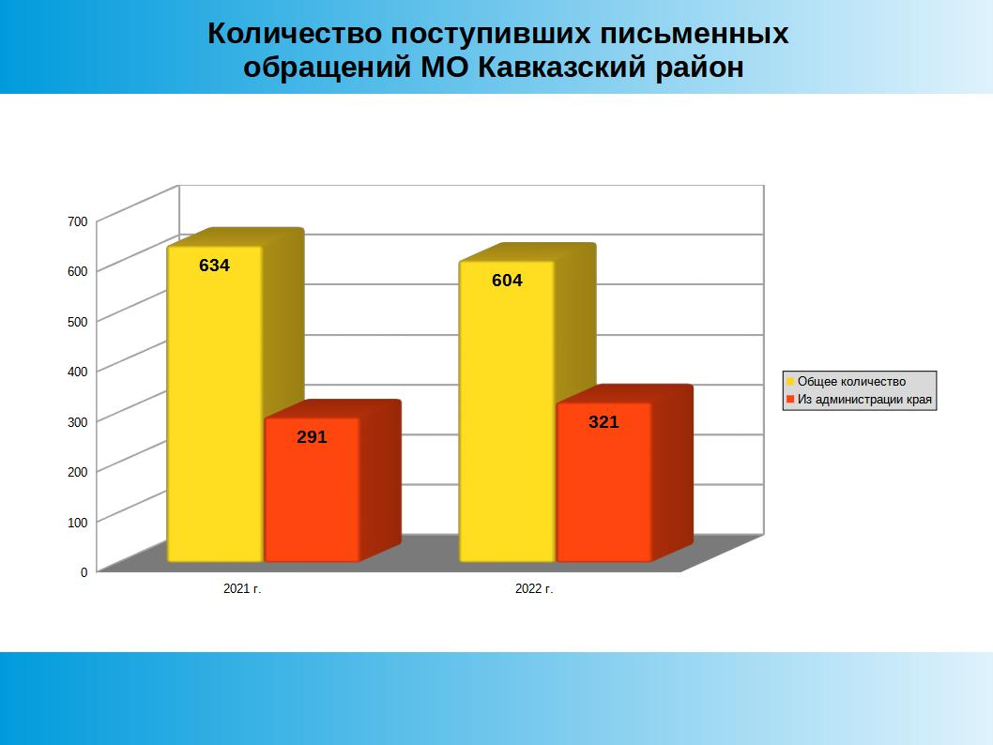
С целью повышения качества рассмотрения обращений контролировалось более 98 процентов поручений. Промежуточные информации находились на дополнительном контроле и контроле полного исполнения поручений.
В 2022 году положительно рассмотрено 62%обращений (372 обращения).
Поступившие обращения можно разбить по тематикам следующим образом

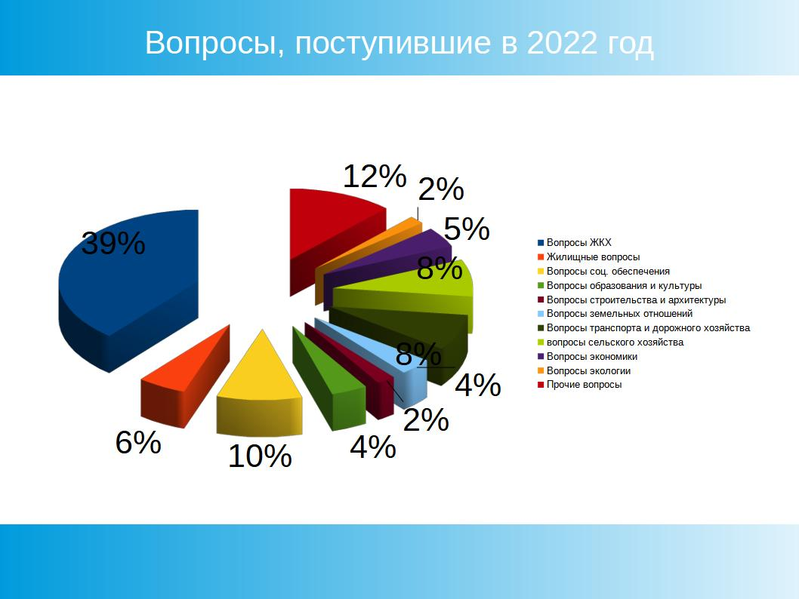В основном количестве вопросов жилищно-коммунального хозяйства 270 (45%) поднимались проблемы комплексного благоустройства,перебоев в водоснабжении, эелктроснабжении, догазифицации домовладений:
На личных приемах руководством администрации муниципального образования Кавказский район принято 388 человек, главой муниципального образования принято 156 человек,что на 59 человек меньше аналогичного периода 2021 года.
229 человек в 2022 году были приняты сотрудниками отдела по работе с обращениями граждан. Чаще других обращались жители Кропоткинского городского поселения.
По телефону горячей линии администрации Краснодарского края поступило 214 обращений,что на 83 обращения меньше аналогичного периода 2021 года
Принято звонков по телефону «горячей линии» администрации и района в 2022 году -447,что на 216 меньше чем в 2021 году .
Так же в отчётном периоде проводились выездные приемы главы муниципального образования Кавказский район и его заместителей. 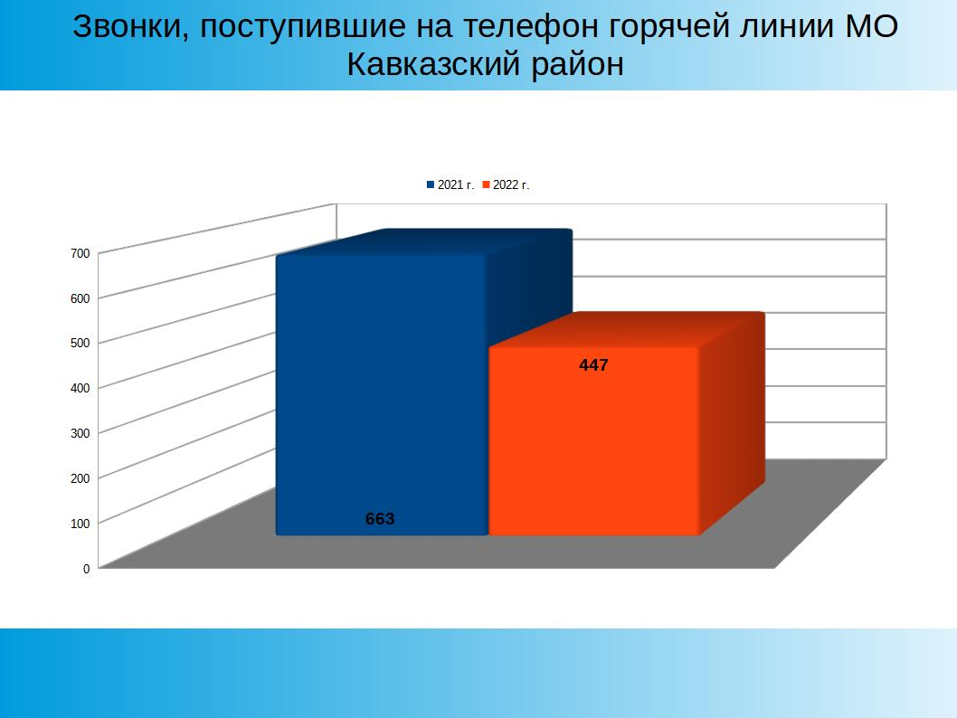Выездные приемы состоялись во всех сельских и городском поселениях.
Для повышения исполнительской дисциплины, эффективности работы с обращениями отделом по работе с обращениями граждан осуществляется контроль качества и сроков рассмотрения обращений, запросов граждан.
Взаимодействие населения и власти муниципального образования наблюдалось во время сходов граждан, встреч с населением, на которых обсуждались и решались насущные вопросы. В 2022 году проведено 9 сходов граждан.
Проведено 23 приема в режиме видеосвязи с органами исполнительной власти администрации Краснодарского края.
Активно ведется работа с семьями участников СВО,рассмотрено 118 обращений, из них 108 решено положительно
Для организации взаимодействия между администрацией районного и поселенческого уровней отделом оказывается методическая, консультационная и практическая помощь по вопросам организации работы с обращениями граждан.
Администрацией проводится разъяснительная работа с населением через средства массовой информации.
Ежедневно в новостной программе «24 часа» МТРК «Кропоткин» освещается деятельность органов местного самоуправления района.
Актуальные вопросы регулярно отражаются на страницах общественно-политической газеты Кавказского района «Огни Кубани».
За отчетный период граждане не обращались в судебные органы с жалобами на нарушение порядка рассмотрения обращений и запросов в администрации МО Кавказский район.
Принимая во внимание требования, предъявляемые действующим законодательством к рассмотрению обращений и запросов граждан, администрация будет и впредь направлять свои усилия на совершенствование форм и методов работы с населением.

Заместитель главы
МО Кавказский район О.М. Ляхов

Корсакова Е.Н.
7-87-12

